Algemene toegankelijkheidseisen voor video op de website (WCAG 2.1)
Voor video’s die we alleen via social mediakanalen delen zijn de eisen minder streng. Daarin is alleen ondertiteling verplicht (maar dit kan je vaak ook via social media zelf genereren).

1. Ondertiteling
- Voor vooraf opgenomen video’s:
  - Ondertiteling is verplicht voor alle gesproken tekst.
  - Ondertiteling moet ook niet-spraakgeluiden omvatten zoals muziek, geluidseffecten en wie er spreekt.
- Voor live video’s:
  - Live ondertiteling is vereist, voor zover technisch haalbaar.

2. Audiodescriptie = verplicht
Wat is het?
Een ingesproken beschrijving van visuele elementen die belangrijk zijn voor het begrijpen van de video (zoals acties, gezichtsuitdrukkingen, tekst op het scherm, omgevingen).
- Voor video’s waarin belangrijke informatie alleen visueel wordt overgebracht, moet je een audiodescriptie aanbieden.
  - Denk aan lichaamstaal, tekst in beeld, visuele aanwijzingen.
  - Een stem vertelt tijdens een pauze in de dialoog:
“Jan opent de deur met een glimlach. Hij draagt een blauw pak.”
Vorm:
Als extra audiolaag in de video, die automatisch of optioneel afgespeeld kan worden.
De audiodescriptie de videomaker tijdens het editen toevoegen als een audio-loopspoor. Je kunt ook 2 versies laten maken. Bijvoorbeeld 1 met audiodescriptie voor op de website en 1 zonder voor op de socials (omdat het daar niet verplicht is).

(voorbeeldvideo: https://www.youtube.com/watch?v=mtdzSVcJfBw)
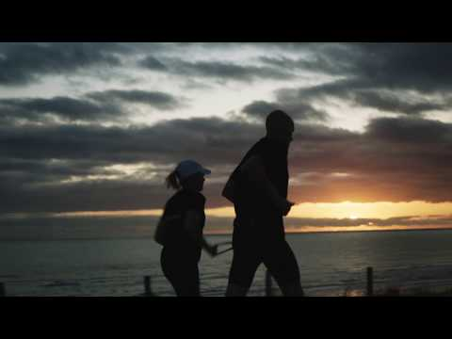
Nog meer voorbeelden van audiodescriptie:
https://www.youtube.com/watch?v=Rw_xaEMb_us
https://www.youtube.com/watch?v=i_GrYOruY7w
https://www.youtube.com/watch?v=Qw2EG50dRGE
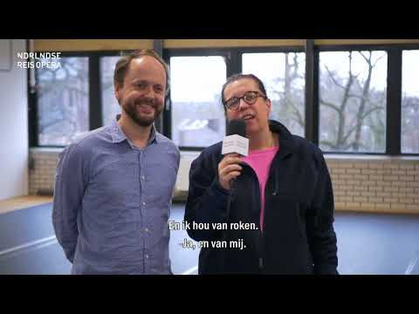
https://www.youtube.com/watch?v=q0x74AHShWk&t=33s

3. Transcriptie = nice to have, niet verplicht
Wat is het?
Een tekstuele weergave van alles wat in de video gezegd wordt (dialoog, voice-over, soms ook belangrijke geluidseffecten).
- Een volledig transcript van de video is een extra tegemoetkoming voor de visuele beperkte kijker. Dit is niet verplicht.
  - Inclusief: gesproken tekst, geluidseffecten, beschrijving van visuele elementen.
  - Dit is vooral belangrijk voor gebruikers die doofblind zijn of een voorkeur hebben voor tekst.
Vorm:
Vaak aangeboden als apart tekstbestand of als ondertiteling.

4. Toegankelijk videospeler-element
- De gebruikte videospeler moet bedienbaar zijn met toetsenbord en screenreader.
- Denk aan: play/pauze-knoppen, volume, ondertiteling aan/uit.

5. Contrasten en zichtbaarheid
- Zorg dat teksten in beeld (zoals titels of call-to-actions) voldoende kleurcontrast hebben.
- Vermijd flitsende beelden, tenzij het voldoet aan de flitsveiligheidseisen.

6. Gebruikerscontrole
- Geef gebruikers de mogelijkheid om animaties of bewegend beeld te pauzeren, te stoppen of te verbergen.

7. Taalinstelling
- Geef aan in welke taal de video is. Als er meerdere talen in voorkomen, geef dat ook aan per onderdeel.

